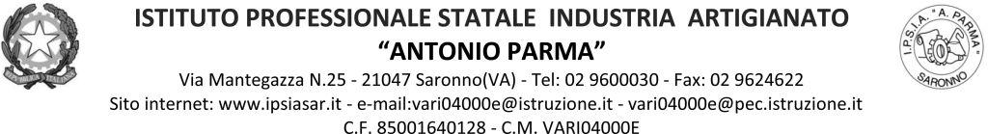

Circ. n. 116 Saronno, 1/12/2021

A Docenti, alunni, genitori, referenti di Educazione Civica delle classi terze
OGGETTO: incontri di Educazione Civica per le classi terze su “La Protezione civile”
Visto il programma di Educazione Civica per il corrente anno scolastico, le classi terze parteciperanno agli incontri sul tema in oggetto come da indicazioni in tabella.
Li guiderà il sig. Sala, Comandante della Polizia Locale del Comune di Saronno. I docenti in servizio collaborano con l’esperto esterno per la realizzazione del progetto.

Classe | Data | Orario | Sede | Docenti di sorveglianza
3^AA | 6/12/2021 | 9.10 – 10.10 | Aula magna | Secondo l’orario
 | 13/12/2021 | 10.10 - 11.10 |  | Secondo l’orario
 | 20/12/2021 | 9.10 – 10.10 |  | Secondo l’orario
3^BA | 6/12/2021 | 9.10 – 10.10 | Aula magna | Secondo l’orario
 | 13/12/2021 | 10.10 - 11.10 |  | Secondo l’orario
 | 20/12/2021 | 9.10 – 10.10 |  | Secondo l’orario
3^AFM | 6/12/2021 | 9.10 – 10.10 | Aula magna | Secondo l’orario
 | 13/12/2021 | 10.10 - 11.10 |  | Secondo l’orario
 | 20/12/2021 | 9.10 – 10.10 |  | Secondo l’orario
3^BFM | 6/12/2021 | 9.10 – 10.10 | Aula magna | Secondo l’orario
 | 13/12/2021 | 10.10 - 11.10 |  | Secondo l’orario
 | 20/12/2021 | 9.10 – 10.10 |  | Secondo l’orario
3^AC | 6/12/2021 | 10.10 – 11.10 | Aula magna | Secondo l’orario
 | 13/12/2021 | 9.10 – 10.10 |  | Secondo l’orario
 | 20/12/2021 | 10.10 – 11.10 |  | Secondo l’orario
3^AS | 6/12/2021 | 10.10 – 11.10 | Aula magna | Secondo l’orario
 | 13/12/2021 | 9.10 – 10.10 |  | Secondo l’orario
 | 20/12/2021 | 10.10 – 11.10 |  | Secondo l’orario
3^BS | 6/12/2021 | 10.10 – 11.10 | Aula magna | Secondo l’orario
 | 13/12/2021 | 9.10 – 10.10 |  | Secondo l’orario
 | 20/12/2021 | 10.10 – 11.10 |  | Secondo l’orario

IL DIRIGENTE SCOLASTICO
(Prof. Alberto Ranco)

